

101年11月出刊

近日來最熱門的話題就是勞保退休基金將於15年後(民國116年)面臨破產的命運，而軍公教退休金亦面臨相同的問題，潛藏的負債竟高達15兆台幣，此消息一傳出造成勞工團體與軍公教團體間的階級對立，最後造成軍公教退休人員的年終慰問金200多億刪成20億，戰火延燒到立法院，立委諸公的許多額外補助亦受到刪減，立委大人一氣之下竟提刀亂砍，如監委、考試委員、各部會首長等，也都面臨補助被砍的危機，最讓我覺得離譜的是有些立委對署立醫院醫師的不開業獎金頗有意見，目前署立醫院醫師的收入並不算高，一旦薪水再被刪減，勢必造成醫療人力市場之動盪，公營醫療體制必然崩盤，實非國家之福。
這些年來台灣在民主制度下，人人熱衷選舉，從里長、村長–––一路選到立委、總統，每一位候選人為了當選無不提出許多德政(競選支票) ，公保、勞保、軍保、全民健保、國民年金、老農津貼、教改、廣設大學、十二年國教、募兵制–––無一不是錢坑法案，無一不是加碼再加碼，或許這幾十年來台灣經濟繁榮，及戰後嬰兒潮的人口紅利，撐得住這些政客吹出來的泡沫，但台灣的經濟，不可能永無止境的成長下去，人口成長停滯合併人口老化，是無法改變的趨勢(記得我考大專聯考時50萬人共襄盛舉，但現在一年出生的新生兒已不足20萬)生育率降到0.9，這意味著這20萬個新生兒，其中10萬個是女嬰，再有下一代只能再生出9萬個小Baby，這已是最樂觀的估算，女嬰其實是少數，總之愛台灣救台灣不是拼口號，而是要讓全國的適婚女性同胞能快樂的結婚，安心的生育小孩。
扯遠了，回到健保議題上，健保的實施養肥了台灣20多家醫學中心，人口老化、就醫便利、自負額少造成醫療費用高漲，健保越來越養不起這20多隻巨獸。健保不能倒，醫學中心不能關，於是想出了“論人計酬”“垂直整合”的計謀。
這是天龍國思維?基層醫師好好的給予病人衛教及照顧，患者就不會老化?就能免除慢性病及癌症的威脅?病人省下的醫療費用就歸醫師所有，可能嗎?垂直整合更是匪夷所思，每一家診所背後有一家地區醫院，每一家地區(區域)醫院背後又有一家醫學中心，系統似乎很完美，但患者就醫卻完全不受限制，可以隨時到醫院甚至醫學中心就診，到別的系統就醫也可以，這種垂直整合有何意義??(不過是吸基層診所及地區醫院的血去供養醫學中心罷了)。
這期會訊將是本人任內最後一期，這12期會訊的完成最感謝的兩位醫師是蘇訓正醫師(總編輯)及劉正彥醫師(秘書長) ，有他二人的鼎力幫助才能順利完成這12期的會訊，我更要感謝許多醫師對於我寫的文章(理事長的話)給予正面的支持及肯定，也感謝那些對我文章不予認同的醫師客氣的保持沉默，最後祝各位醫師身體健康、萬事如意！！

理事長 謝明哲 敬上


- 協會10月28日(星期日)於竹山牛湖舉辦的登山健行大會及烤山豬聚餐，圓滿順利，共有近40位會員及家屬參加。
- 12/23(星期日)將召開本會期最後一次理監事會議，請理監事出席。
- 2013年1月6日上午將舉行診所協會的會員大會，會中將選出新任理監事及理事長，並辦理理事長交接。當天中午會有餐會，請會員踴躍出席(可攜眷參加)，開會地點會再另行寄信通知。




壹、健保局將要求醫療院所開立3項安眠鎮靜藥品時，須先上健保局的VPN網站進行查詢病人用藥狀況，自103年3月起查詢率未達90%以上，會進行違規記點處罰，請各診所一定要弄清楚該如何查詢，以下為健保局公文全文。
主旨：為提升用藥品質，保障民眾用藥安全，本局新增「保險對象特定醫療資訊查詢作業-VPN首頁登入」，凡是開立Nimetazepam(一粒眠)、Flunitrazepam(FM2)、Zolpidem(STILNOX)等3項安眠鎮靜藥品，請務必進入「保險對象特定醫療資訊查詢」平台，進行查詢，並給予保險對象必要之用藥輔導，詳如說明，請 查照。
說明：
- 為簡化並提升上線查詢，新增「保險對象特定醫療資訊查詢作業-VPN首頁登入」，該項作業已於101年11月1日開放上線：
- 鑒於本局原開發之「保險對象特定醫療資訊查詢作業-API版」，基於驗證程式與資安之考量，院所端需配合安裝程式元件且診間HIS系統需配合修改，致使醫療院所上線查詢意願不高。
- 為推廣醫療院所於開立3項安眠鎮靜藥品(Nimetazepam、Flunitrazepam、Zolpidem)時，務必上線查詢利用，爰新增開發另一查詢入口，由本局健保資訊網服務系統(VPN)首頁登入，醫療院所僅需做基本環境設定(ActiveX控制項安裝及IE瀏覽器安全性設定)即可查詢就醫患者使用該等安眠鎮靜劑之目前總量，無需安裝其他程式元件或院所端之系統修改。
- 原有資訊平台與新增之VPN入口網站等，兩個查詢管道均可供進行查詢，貴院所可依查詢習慣自行選擇。
- 「保險對象特定醫療資訊查詢作業-VPN首頁登入」之相關安裝及操作說明文件，已置於本局健保資訊網服務系統(VPN)首頁下載專區中「保險對象特定醫療資訊查詢作業」項下，貴院所自101年11月1日起即可自行下載參辦。
- 另「保險對象特定醫療資訊查詢作業-API版」之連線主機IP預計於102年元月起改為10.253.253.243，故請原已安裝之醫療院所一併修正。
二、凡是開立Nimetazepam、 Flunitrazepam、 Zolpidem等3項安眠鎮靜藥品之院所，請務必進入「保險對象特定醫療資訊查詢」平台，進行查詢用藥關懷名單，並給予保險對象必要之用藥輔導：
- 推動時程如下：
- 101年11月至102年1月為輔導準備期，請各醫事服務機構安裝程式及申請權限上線查詢，並可自行選擇任一管道進入查詢。
- 102年2月為輔導改善期，對有開立Nimetazepam、 Flunitrazepam、Zolpidem等3項安眠鎮靜藥品而未使用「保險對象特定醫療資訊查詢平台」查詢之院所，將加強立意抽審。
- 102年3月起，各醫事服務機構關懷名單開啟率應達到90%，開啟率未達90%之院所本局將函請改善，未改善者將依全民健康保險醫事服務機構特約及管理辦法第34、35條予以違約記點。
- 另依全民健康保險藥品給付規定：首次就診尚未建立穩定醫病關係之病患開立超過7日以上及非精神科、神經科專科醫師開立，同院連續治療期間超過6個月以上者，本局將加強審查。
- 於提升關懷名單開啟率輔導三個月後，仍有高劑量跨院領用異常個案、高劑量跨院領用異常又開立慢性病連續處方箋個案，列入加強審查。
- 針對未帶IC卡病患，若開立Nimetazepam 、Flunitrazepam 、Zolpidem等安眠鎮靜藥品應以3日份以內為原則，經輔導後，如有未帶IC卡仍開立大量藥物之院所將通知限期改善；如未改善者，處以違約記點。
- 貴特約院所如未開立該3項安眠鎮靜藥品，則無需連線本平台查詢。
- 本案若有任何疑問，醫院請聯絡本局中區業務組醫療費用一科陳小姐(電話04-22583988轉分機6513)，西醫基層診所請聯絡醫療費用二科張小姐(電話04-22583988轉分機6869)，牙醫診所請聯絡醫療費用三科林小姐(電話04-22583988轉分機6633)。


一、衛生署焦點新聞 2012/11/07 「全民健康保險醫療辦法」修正發布 民眾就醫權益更獲保障(重要規定，請一定要看清楚)

二代健保將自明年1月1日起上路，行政院衛生署已陸續完成多項子法規及配套作業規範的研修，其中，攸關民眾就醫、保險醫療服務方式等規範事項的「全民健康保險醫療辦法」，已於101年11月6日正式發布修正，自明年1月1日起實施；但為增加慢性病患就醫、領藥便利性及提升住院醫療服務，保障民眾醫療權益，特別明定4項相關條文自發布日(11月6日)起實施，內容如下：
- 長期服藥、無法親自就醫的慢性病人(不限定是慢性病處方簽的病人)，因行動不便，經診治醫師認定；或為出海作業的遠洋漁船或國際航線船舶船員及經健保局認定的特殊情形，只要提供切結文件(健保局已於101.11.21發公文給各院所，並附切結書參考格式。上訴兩種情形都要簽切結書)。
即可委託他人向相醫師陳述病情，開給相同藥物。
(2)持慢性病連續處方箋領藥的慢性病人，如有預定出國、返回離島地區，或為遠洋漁船、國際航線船舶船員出海作業或罕見疾病病人等情形之一，得於領藥時自行提供切結文件，即可一次領取全部用藥量。另慢性病連續處方箋原規定自上次給藥期間屆滿前7日起放寬為10日起，即可開始領取第2次或第3次用藥。
(3)為保障民眾接受醫療服務場所的選擇，醫院、診所應將門診處方，交由病人自行選擇於就醫之醫院、診所或其他符合規定的醫事服務機構調劑、處置；如為檢驗(查)項目，亦可以轉檢或代檢方式，交由其他醫事服務機構提供檢驗(查)服務。
(4) 透析病患於住院期間，經診治醫師研判須立即接受透析(洗腎)，但該醫院無法提供該透析服務時，可交還健保卡供住院病患外出，至其他醫院診所接受透析後再返回醫院。另醫院如限於設備或專長不足，無法提供住院病患完整的檢驗(查)時，可以轉檢方式，轉介病人至其他醫事服務機構接受檢驗(查)後再返回醫院繼續治療。
此外，全民健保醫療辦法之修正內容尚包括民眾就醫未帶健保卡的補卡期限(由7日延長為10日)；增列居家照護、肺復原治療為同一療程項目；增列異位性皮膚炎及神經性耳鳴為慢性病範圍等規範，將配合二代健保上路自明年1月1日起實施。

二、行政院衛生署中央健康保險局 令
發布日期：101.09健保醫字第1010051715號
1、增修訂「全民健康保險醫療費用支付標準」部分診療項目，其中第二
部第一章第一節門診診察費有關西醫基層院所4兒童門診診察費兒科
專科醫師得加計20%放寬至6歲；另婦產科、外科（含外科、整形外
科、骨科、泌尿科、神經外科）及兒科專科醫師申報第一段門診量內
案件門診診察費，婦產科及外科專科醫師加成9%、兒科專科醫師加成
3% 乙節，第二部第一章第二節02006K、02007A及02008B一般病床之
住院診察費及第二部第二章特定診療57114C自然生產新生兒照護費、
57115C剖腹生產新生兒照護費、57110C嬰幼兒抽血、57119B嬰兒保溫
箱、80416B腹腔鏡全子宮切除術及80425C腹腔鏡子宮肌瘤切除術等項
調增點數溯至中華民國一百零一年一月一日起生效，其餘自中華民國
一百零一年十月一日起施行。
2、行政院衛生署食品藥物管理局為擴大民眾得知藥害救濟之管道，使用
藥者知悉藥害救濟相關制度，惠請會員得於藥袋加註藥害救濟相關資
訊，該局建議標示之用語為「正當合法使用藥物，造成嚴重疾病、障礙
或死亡，得申請藥害救濟；請聯絡財團法人藥害救濟基金會，電話：
（02)-23584097」。

有關開立Nimetazepam、Flunitrazepam(FM2)、Zolpidem(STILNOX)等3項安眠鎮靜藥品，請務必進入「保險對象特定醫療資訊查詢」VPN首業查詢的說明：
- 因為查詢需要醫師卡，所以如果沒有醫師卡的醫師或需醫師備用卡的人，請先申請，可備妥下列文件申請，卡時效5年，如果還未到期，但需要備用卡，也可以申請，但效期跟正卡一樣。可上網申請(https://rao.doh.gov.tw/Reserve/ApplyOrder.aspx?R=3)或到南投縣衛生局辦理，請洽呂先生049-2222473#537；
1.申請醫事人員憑證IC卡及備用卡:
*醫師證書正本
*醫師執業執照正本
*申請醫師的身分證正本(請人代辦可用影本)及印章
*代辦人身分證正本、委託書及印章

- 辦理完後請上健保局｢健保資訊網服務系統(VPN)｣首頁(https://10.253.253.243/iwpe0000/iwpe0000s01.aspx)中的｢新手上路｣，上面會有說明如何操作安裝。
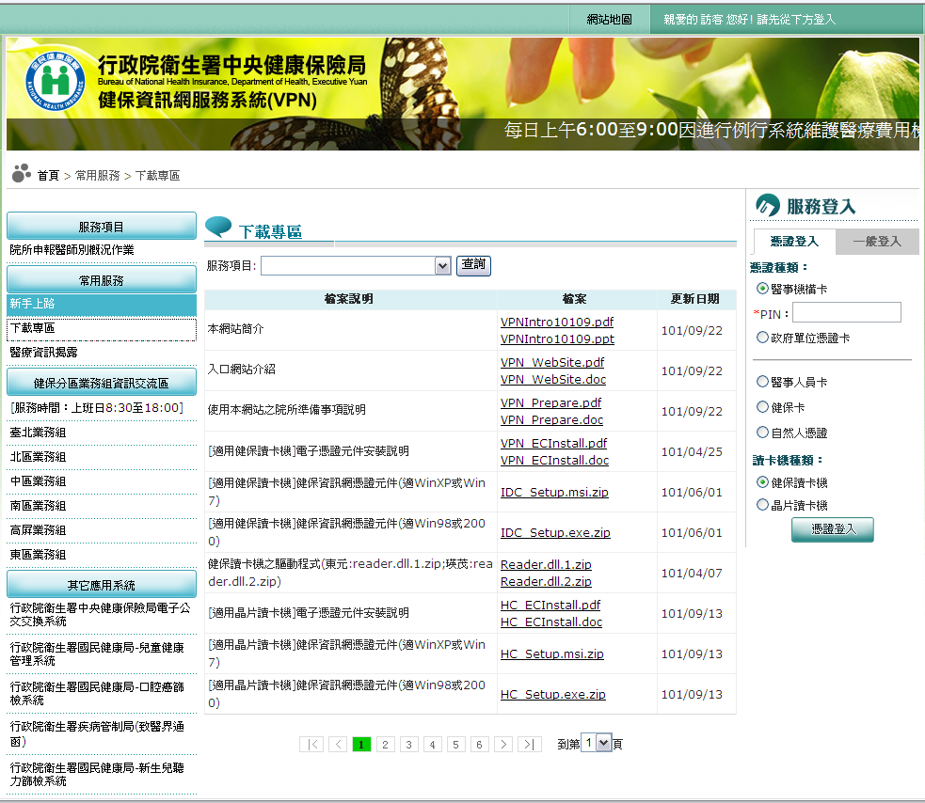
三、安裝好後，請每次看診若有病人要開上述3種藥時，請一定要先上泚網站的｢保險對象特定醫療資訊查詢作業｣進行查詢。

四、如果有疑問可以請使用的醫療軟體廠商協助。

